I materiali per dipingere
Unisci le parole alle immagini.
1. acquerello
2. affresco
3. carta
4. cornice
5. pastello
6. pennello
7. pigmento
8. tavola
9. tela
10. tempera
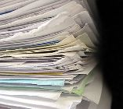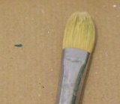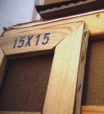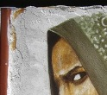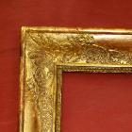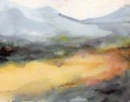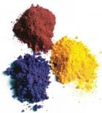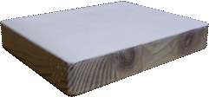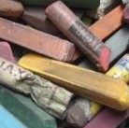
Adesso prova ad inserire le parole nelle seguenti frasi:
a. L’__________ è un’antichissima tecnica pittorica che si realizza dipingendo sull’intonaco fresco con __________ generalmente di origine minerale diluiti in acqua.
b. Il soggetto del quadro è sicuramente importante, ma la __________ è fondamentale perché lo valorizza e lo protegge.
c. Nella pittura a __________ i supporti sono preferibilmente cartoni compressi o __________ di legno stagionato opportunamente preparate.
d. L’__________ è una tecnica popolare per la sua rapidità e per la facile trasportabilità dei materiali, che lo hanno reso la tecnica per eccellenza di chi dipinge viaggiando e all’aria aperta. Il supporto più usato per questa tecnica è la __________ che viene usata preferibilmente ad alta percentuale di cotone puro, in quanto la fibra lunga di questo vegetale non si modifica a contatto con l’acqua.
e. Ha forma allungata e ad un’estremità si trova un ciuffo di peli o altro materiale che permette l’assorbimento di inchiostro o materia colorante. Il __________ è uno strumento utilizzato per dipingere o, a volte, per scrivere.
f. L’utilizzo del __________ si adattò molto bene, data la sua morbidezza, velocità di esecuzione e luminosità, alla pittura impressionista, soprattutto a quella detta “en plein air (all’aperto)”.
g. Prima di essere dipinta la __________ necessita di due operazioni: l’incollaggio e l’imprimitura che costituisce il primo fondo di materia atto a ricevere la pittura.

L’italiano con la storia dell’arte
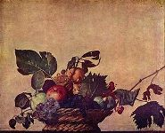Proviamo a imparare il lessico di base relativo alla storia dell’arte: associa le seguenti parole alle definizioni:
1. Autoritratto
2. Chiaroscuro
3. Figura
4. Manierismo
5. Natura morta
6. Quadro
7. Rinascimento
8. Ritratto
9. Sala
10. Volto
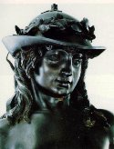a. Movimento artistico italiano nato nella seconda metà del XVI secolo ispirato allo stile (alla maniera) dei grandi artisti precedenti, in particolare Raffaello Sanzio e Michelangelo Buonarroti.
b. Il viso, la faccia di una figura.
c. Dipinto.
d. Movimento artistico e culturale che si sviluppò a Firenze e si diffuse in Europa a partire dalla metà del XIV secolo fino alla metà del XVI secolo.
e. Un disegno o dipinto che raffigura lo stesso pittore.
f. È l’immagine, solitamente umana (maschile o femminile), disegnata, dipinta o scolpita.
g. Tecnica artistica che permette di dare risalto all’immagine attraverso l’uso di luci e ombre.
h. Disegno o quadro che raffigura oggetti, frutta, verdura.
i. Quadro che raffigura il volto di una persona.
j. È una stanza di un museo che ospita delle opere.
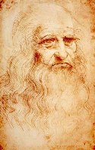Adesso completa le seguenti frasi usando le parole che hai imparato.
I. Su uno sfondo scuro una giovane donna è ritratta a mezza figura, voltata di tre quarti verso sinistra. Il titolo tradizionale deriva dal capo velato. Si ipotizza che sia un __________ della Fornarina, l’amante di Raffaello.
II. Nel doppio ritratto dei duchi di Urbino di Piero della Francesca, i sovrani sono raffigurati di profilo, sospesi in una luce chiarissima davanti a un lontano e profondo paesaggio a perdita d’occhio, che accentua le __________ in primo piano.
III. La Canestra di frutta di Caravaggio è uno dei più famosi esempi di __________ .
IV. Il disegno del celebre __________ di Leonardo da Vinci, l’unico sicuro dell’artista, viene in genere datato ai suoi ultimi anni di vita, quando viveva in Francia al servizio di Francesco I.
V. I capelli sono lunghi e sciolti, il __________ girato leggermente verso il basso e enigmaticamente assorto.
VI. Attraverso il __________ è possibile dare un’idea dei volumi, dei materiali, dello spazio.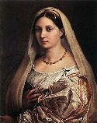
VII. La Galleria è divisa in varie __________ allestite per scuole e stili in ordine cronologico, l’esposizione mostra opere dal XII al XVIII secolo, con la migliore collezione al mondo di __________ della scuola toscana, e fiorentina in particolare, che permette di apprezzare lo sviluppo dal gotico al __________ fino al manierismo.
VIII. Jacopo Carrucci, detto Il Pontormo, è stato un notevole ritrattista e realizzatore di affreschi del tardo rinascimento italiano e uno dei più importanti esponenti di quella corrente, il __________ , che cercò di reagire al classicismo pittorico rinascimentale.
Nelle frasi I, II, III, IV, V si parla di opere che sono nelle immagini del post: sai associarle?
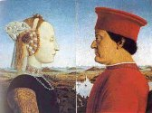

L’italiano con l’architettura: il lessico di base
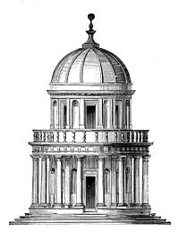Ecco alcuni termini che riguardano l’architettura: prova ad associarli alle loro definizioni. Puoi aiutarti cliccando sulla parola e vedere l’immagine relativa.
1. arco
2. colonna
3. cupola
4. edificio
5. facciata
6. navata
7. portico
8. scalinata
9. trave
10. volta
a. È il termine generico per descrivere una costruzione (una casa, un palazzo, una chiesa…).
b. Ha una forma allungata a cilindro ed ha di solito una funzione portante o ornamentale.
c. Copertura a calotta o a volta a pianta quadrata, poligonale o circolare.
d. Soffitto, copertura curva che copre un ambiente o un edificio.
e. Elemento architettonico dalla forma curva solitamente appoggiato sulle colonne.
f. Una scala grande e lunga solitamente posta all’esterno.
g. La parte davanti di una costruzione (una casa, un palazzo, una chiesa…).
h. Sostegno di legno o di altro materiale usato per sostenere gli edifici, i pavimenti, ecc.
i. Suddivisione interna di un edificio, di solito una chiesa, mediante una fila di colonne.
j. È una galleria aperta su un lato che può avere una funzione di riparo o decorativa.
Adesso inserisci i termini nelle seguenti frasi:
I. La _________ di San Pietro è l’ultima grande opera di Michelangelo ed ha un diametro di circa 43 metri.
II. Il _________ che si trova nella parte prospiciente il palazzo è chiuso da una serie di dieci _________ .
III. Una larga _________ ci porta proprio sotto la _________ della basilica che è in pieno stile romanico.
IV. L’ _________ di Trionfo è un famoso monumento di Parigi.
V. La _________ a botte è uno tra i sistemi più semplici di copertura e viene utilizzata per coprire spazi di forma rettangolare.
VI. Le _________ sono caratterizzate sulla base del materiale con cui sono costruite: possono essere in legno, in calcestruzzo, in acciaio, ecc.
VII. Una chiesa in architettura è un _________ specificamente dedicato al culto religioso cristiano. L’interno della chiesa è solitamente diviso in una o tre _________ .

SCENE DELL’ANNUNCIAZIONE
Collegate il quadro, l’autore e il titolo e la relativa descrizione tra loro.
1. Annunciazione di Cestello di Sandro Botticelli
2. Annunciazione di Beato Angelico
3. Annunciazione di Leonardo da Vinci
4. Annunciazione di Simone Martini
5. Annunciazione di Lorenzo Monaco
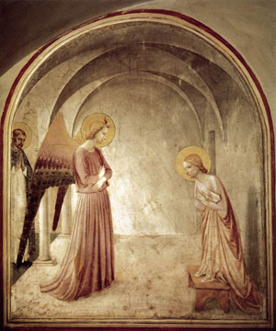
a. È un dipinto a olio e tempera su tavola databile tra il 1472 e il 1475 circa e conservato alla Galleria degli Uffizi di Firenze. L’artista si allontanò consapevolmente dall’iconografia tradizionale del tema dell’Annunciazione ambientando la scena in un giardino all’esterno della casa della Vergine al posto della consueta loggia o della camera da letto di Maria.
L’Angelo è raffigurato in una posizione classica, come appena planato con le ali battenti, nel momento poco prima di richiudersi. La veste però, a differenza di altri esempi, è già completamente ricaduta al suolo e mostra il suo peso sull’erba. Maria si trova posizionata dietro un altare marmoreo scolpito su cui è appoggiato il leggìo.
Maria ha la mano destra appoggiata sul libro, mentre la sinistra è alzata in segno di accettazione del suo destino. Amplissimo è il mantello azzurro che le copre le gambe, ricadente anche sul seggio, che dà un forte senso di plasticità ed esalta la forma nascosta delle gambe.
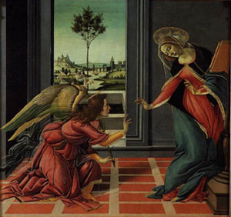
b. È un dipinto a tempera e oro su tavola datata al 1333, e conservato negli Uffizi a Firenze. Si tratta di un trittico ligneo dipinto a tempera, con la parte centrale ampia il triplo dei due scomparti laterali. Considerato il capolavoro di Simone Martini, della scuola senese e della pittura gotica in generale, venne realizzato per un altare laterale del Duomo di Siena.
L’episodio mostra il momento dell’irrompere dell’arcangelo Gabriele nella casa di Maria per annunciarle la sua futura maternità. Egli, porge con una mano un rametto d’ulivo mentre con l’altra indica la colomba dello Spirito Santo che scende dal cielo in un cerchio di otto angeli. La Vergine, Seduta su un trono, interrompe la lettura all’improvvisa apparizione angelica e si ritrae spaventata, volgendo uno sguardo umile e pudico al messaggero celeste. Ai lati, compaiono i due santi patroni della chiesa, Ansano e Margherita, che risultano completamente estranei alla scena centrale, formalmente separati da due colonne tortili ornamentali. Sul fondo, completamente dorato, compare un vaso di gigli estremamente realistico.
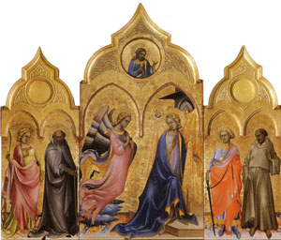
c. È un dipinto a tempera su tavola databile al 1489-1490 circa e conservato nella Galleria degli Uffizi a Firenze. In una stanza semplicemente austera, col pavimento a scacchi di cotto e strisce di marmo in prospettiva e con una porta inquadrata da una cornice in pietra che lascia scorgere un hortus conclusus e un dolce paesaggio fluviale. L’Angelo è appena atterrato (come dimostra il leggerissimo velo trasparente ancora in volo) e intreccia con Maria un intenso scambio di sguardi e di gesti. L’angelo regge un giglio bianco, tipica offerta alla Vergine che simboleggia la sua purezza.
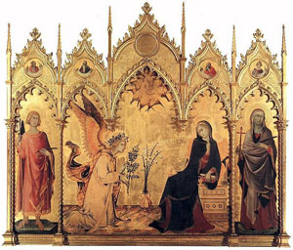
d. In questo affresco, che decora il convento di San Marco a Firenze, l’artista dipinge una scena severa e disadorna, con figure semplificate e alleggerite, dove la parsimonia compositiva e i modi essenziali sprigionano un forte misticismo. La scena si svolge in uno spoglio porticato, che somiglia alla cella chiusa di un monastero, aperto sul lato sinistro su un’altra stanza, non un giardino, con esili colonne che reggono archi a tutto sesto. Il centro della scena è occupato semplicemente dalla parete bianca, sulla quale si stagliano l’Angelo, a sinistra, e la Vergine. La volta stessa della cella contribuisce al senso di armonia e mette in relazione l’ambiente reale con la scena sacra. Maria è inginocchiata su uno sgabello e, tenendo un libro in mano, incrocia le braccia in segno di accettazione e umiltà, sollevando anche un lembo della veste che ricade in snelle pieghe verticali. Le due figure protagoniste sono disposte lunga una direttrice obliqua, formata dall’incrocio dei loro sguardi, in modo da condurre lo sguardo dello spettatore dall’angelo alla Vergine. I protagonisti appaiono così pienamente plastici, come un gruppo scultoreo contenuto e immobile.
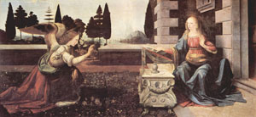
e. Il Trittico dell’Annunciazione è un dipinto conservato alla Galleria dell’Accademia e proveniente dal Chiesa di San Procolo a Firenze. Si tratta di una tempera su tavola dipinta secondo lo stile gotico internazionale databile 1410-1415. Il dipinto, a fondo oro, è composto da due pannelli cuspidati. A sinistra sta planando l’Angelo, con le braccia incrociate sul petto, la fiammella dell’ispirazione divina sulla testa e i piedi mollemente distesi tra le nuvole. A destra si trova Maria, seduta su un trono rialzato di un gradino e reso invisibile da un sontuoso drappo dorato, che avvolge sinuosamente la spalliera. Anche il corpo della Vergine è, tranne una mano e la testa, completamente nascosto dal mantello azzurro. Maria ha una posizione ritrosa, che ricorda la pittura senese del secolo precedente (ad esempio l’Annunciazione tra i santi Ansano e Margherita), anche se qui il suo volto è più sereno e meno aristocratico, ma pur sempre dolcissimo. Poco distante dal capo della Vergine vola la colomba dello Spirito Santo.

